附件2：

吴川市樟铺镇山口路口某商店

存在问题：电动自行车违规停放及违规充电

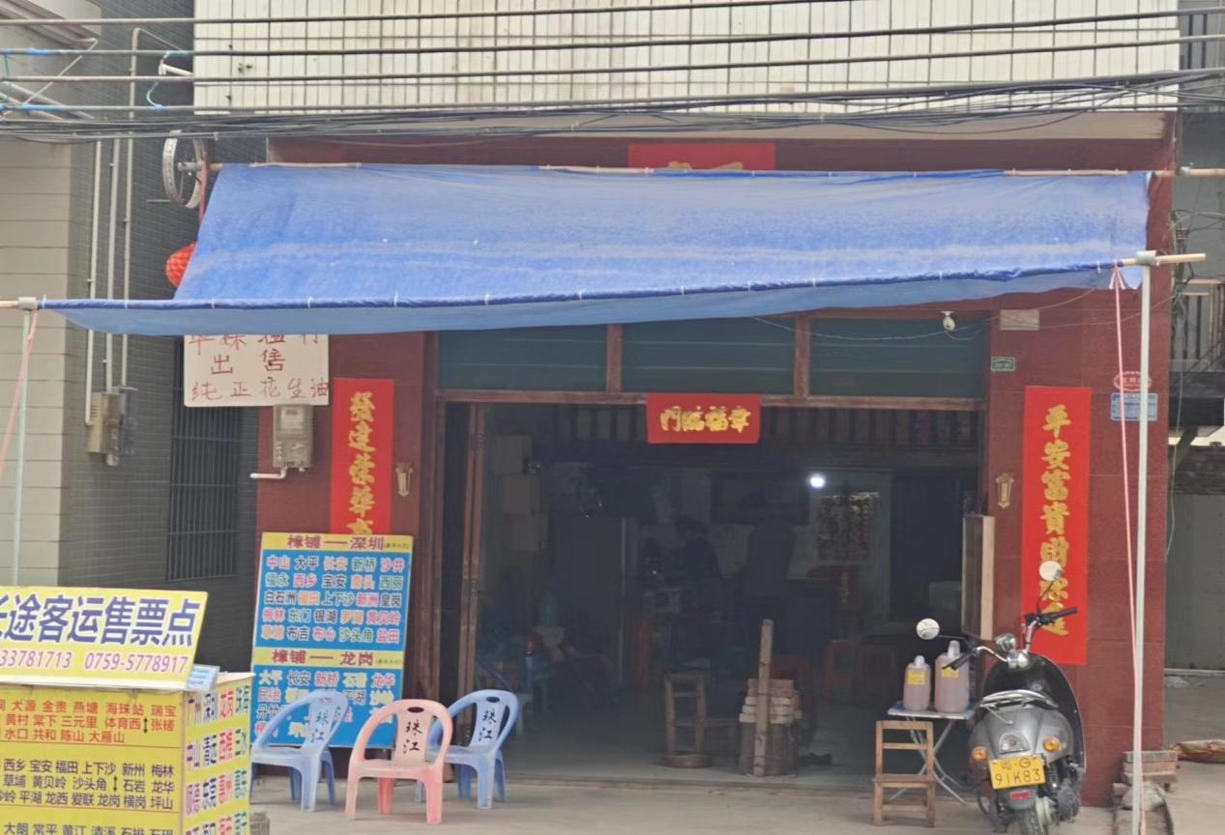

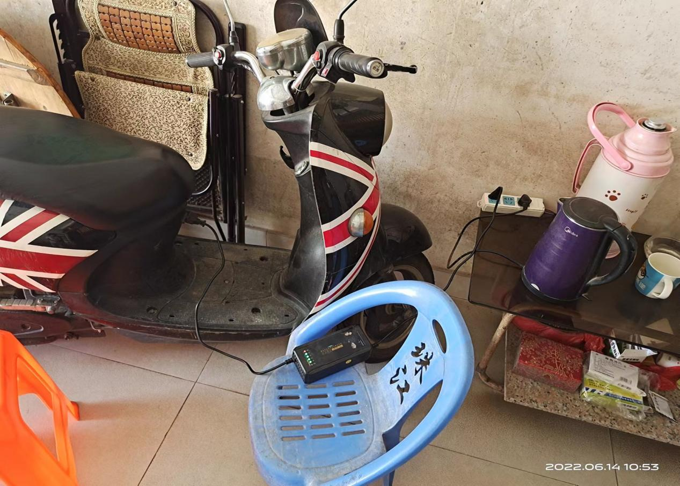

吴川市樟铺镇樟洲路134号某陶瓷店

存在问题：电动自行车违规停放

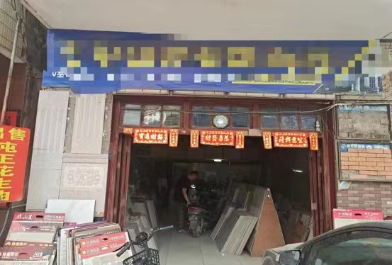

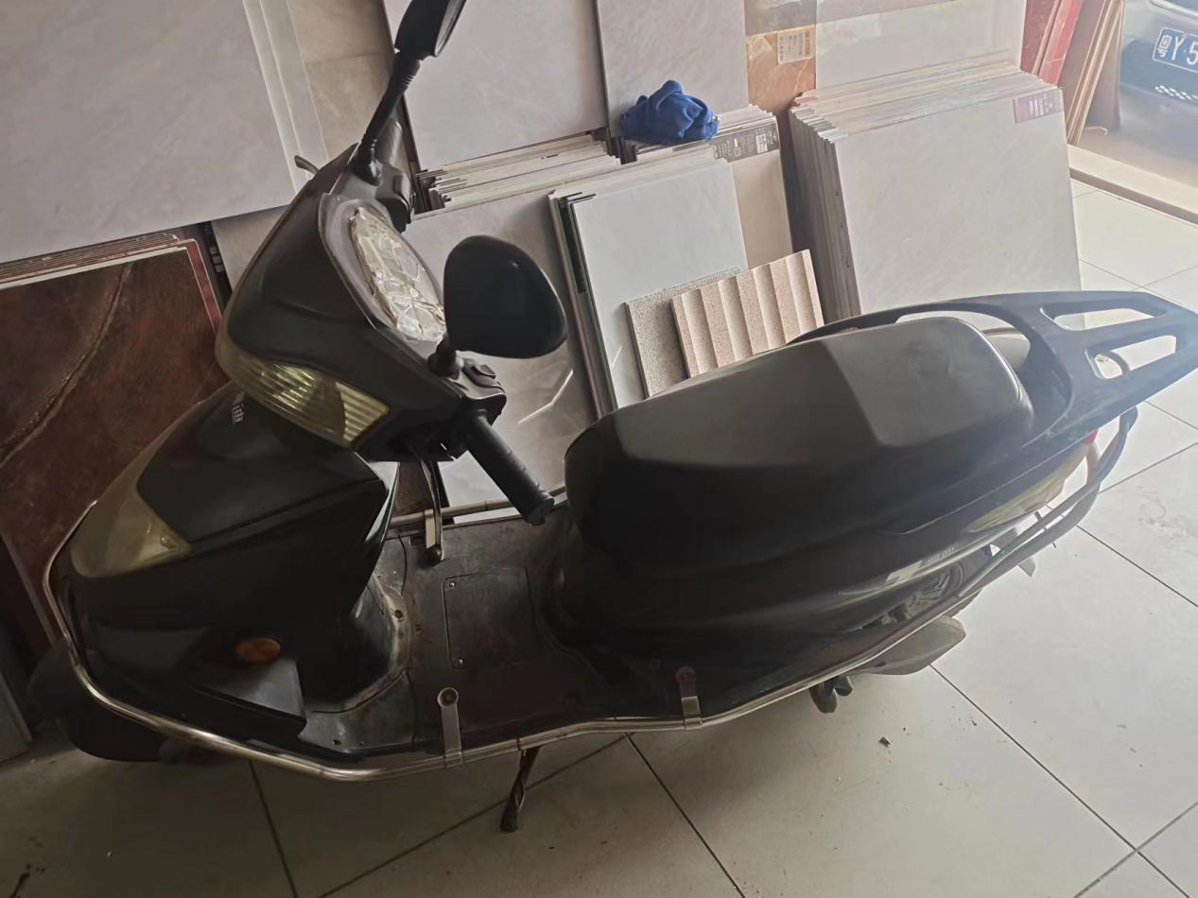

吴川市樟铺镇樟铺村委会沙城村

存在问题：电动自行车违规停放

